【題目】 バイオマス由来共重合体の構造制御による耐熱性と柔軟性の両立
【研究の背景・課題】  石油由来樹脂の代替として、再生可能資源を原料とする高分子材料の開発が求められている。しかし、環境負荷低減だけでなく、実用材料として必要な耐熱性、加工性、柔軟性を同時に満たすことは容易ではない。とくにバイオマス由来モノマーは剛直な骨格を持つことが多く、耐熱性は高い一方で脆くなりやすい。本研究では、剛直なイソソルビド系モノマーと柔軟なアクリレート系モノマーを精密に共重合し、物性の両立を目指した（図１）。  ※このような社会的背景と材料設計上のトレードオフを最初に示し、なぜ本研究が必要かを伝えることが重要。 | 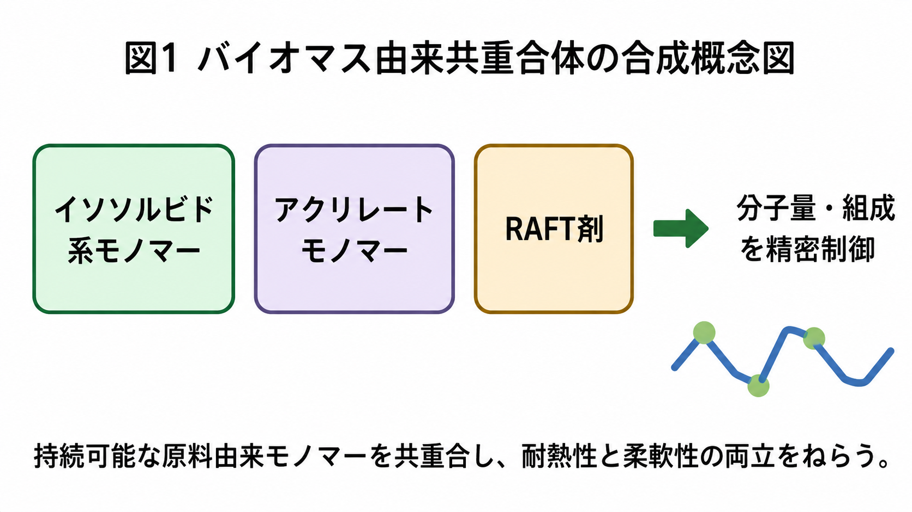
【研究目的・方法】  目的は、共重合組成と分子量分布を制御することで、耐熱性を保ちながら延性を付与できる条件を明らかにすることである。手法としてRAFT重合を用い、モノマー供給比、連鎖移動剤量、重合時間を変えて試料群を作製した。得られたポリマーはGPCで分子量と分散度を測定し、DSCでガラス転移温度を、引張試験で強度と破断伸びを評価した。  ※合成→精製→構造解析→物性評価という流れを模式図と合わせ記載すると、化学系以外の読者にも工程が伝わりやすい。 | 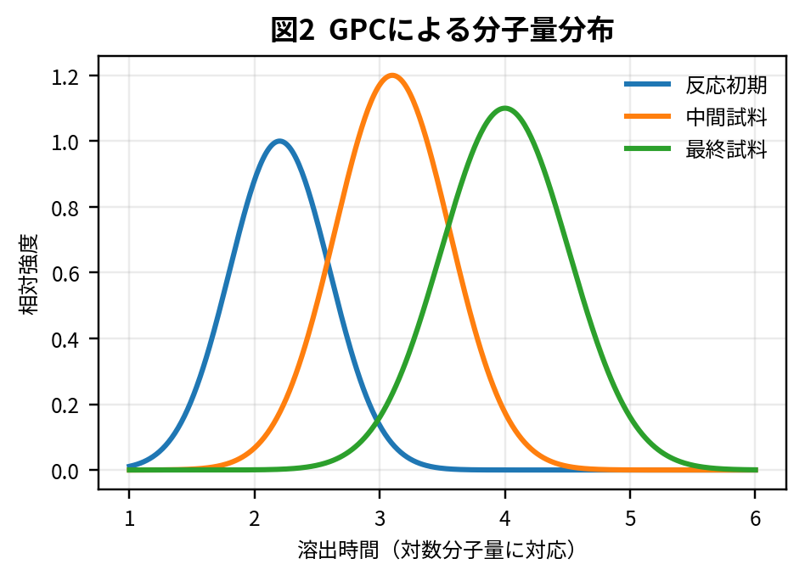
【研究の結果・考察】
RAFT重合により、数平均分子量を狙い値に近い範囲で制御でき、分散度も比較的狭く保たれた（図2）。柔軟セグメントの比率を増やすとガラス転移温度は段階的に低下する一方、引張強度は緩やかに減少し、破断伸びは大きく増加した。すなわち、組成制御によって耐熱性と柔軟性のバランスを調整できることが示された。
※物性値の単純な列挙ではなく、「どの設計因子が、どの物性に、どの方向へ効いたか」を文としてまとめると、図表の意味が一段と明確になる。

【研究の結果・考察（続き）】  特に、柔軟セグメント比率40〜50 mol%付近では、Tgが100 ℃前後を維持しながら、破断伸びが大きく改善した（図3、4）。この領域では分子鎖の運動性が過度に高くならず、剛直骨格による熱的安定性が残ることが示唆される。一方で、柔軟セグメントが過剰になると弾性率が大きく低下し、構造材料としての適用範囲は狭まる。  ※「最も良かった条件」を示すだけでなく、その条件がなぜ妥当かを構造・熱・力学の観点から簡潔に考察することが重要。 | 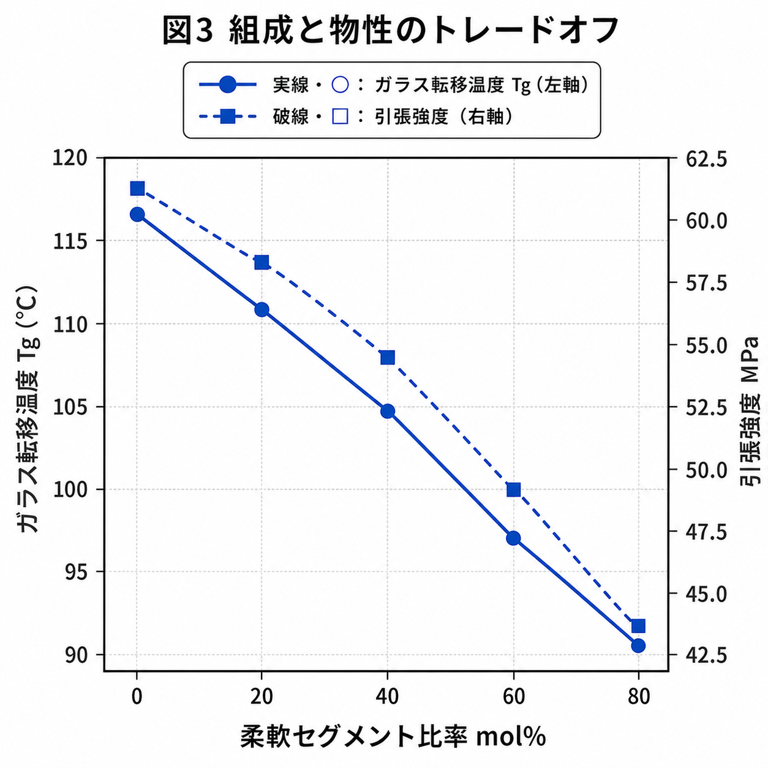
【結論と今後の進め方】  バイオマス由来モノマーを用いた共重合体において、RAFT重合による分子量制御と組成最適化を組み合わせることで、耐熱性と柔軟性の両立に近づけることができた。最適条件では、Tgを100 ℃近傍に保ちつつ、破断伸びを大幅に向上できたことから、環境配慮型高分子材料としての応用可能性が示された。今後は、耐候性、長期熱安定性、成形加工性の評価を進め、実用途に近い条件での検証を行う。  ※社会的意義、設計思想、定量結果の3点を明瞭に並べることが読みやすさにつながる。 | 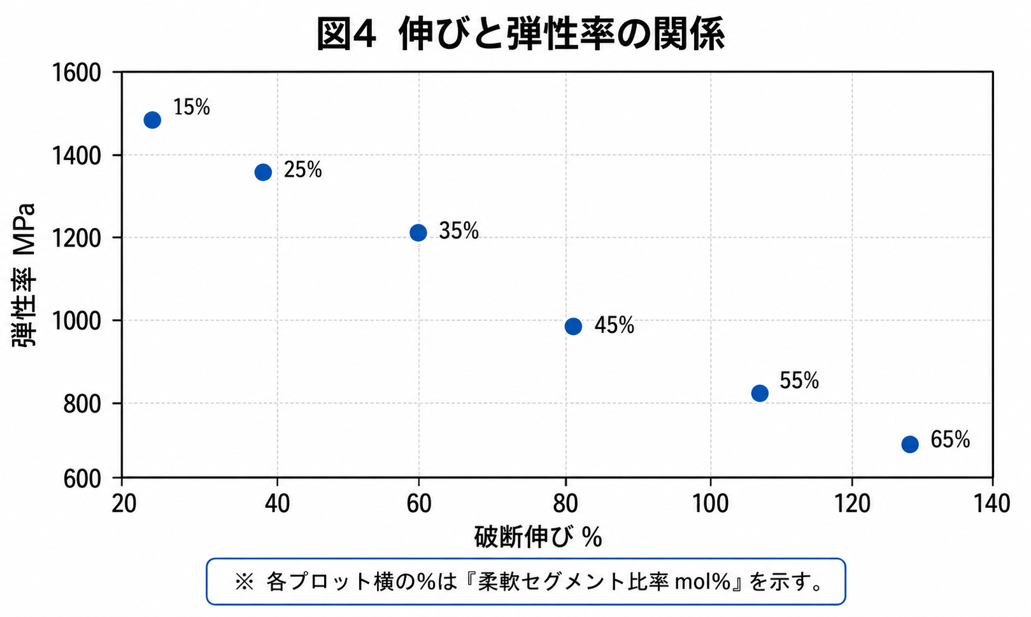
【参考文献】
1) ○○花子ほか：バイオマス由来共重合体の精密合成と物性制御，高分子化学論文集，20XX.
2) RAFT重合ハンドブック，○○出版，20XX.
3) 持続可能材料設計の基礎，○○学会誌，20XX.

